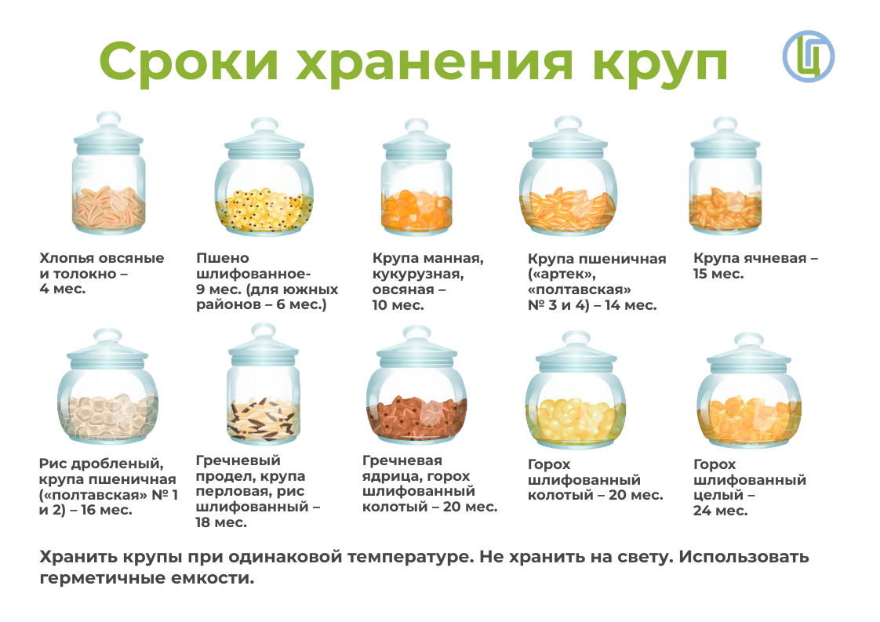 http://cgon.rospotrebnadzor.ru/

